【E資格】深層学習レポート(前編 1 ,2)

演習について

・Jupyter notebookも使用したが、ソースを適宜分割し、

PC上のPyCharmでも実行した。ソースを変更版を作成しやすく

演習がしやすかったからである。

・レポート提出にあたっては

フォルダ毎に整理してGithubにuploadした。

<https://github.com/kaz-nakazawa/DL_E_report>/L1,L2

[1] 動画講義の要約 - DNN前編 1

(1) Section1: 入力層～中間層

入力層のそれぞれの入力て、重みの線形結合した値が第一の中間層の入力となる。

活性化関数を作用させた結果が出力となり、次の層へ入力される。

(2) Section2: 活性化関数

1) NN において、次の層への出力を決定する非線形の関数もしくは恒等関数。

入力値の値によって、次の層への信号のON/OFFや強弱を定める働きをもつ。

2) 中間層の活性化関数

Relu関数

シグモイド関数（ロジスティック関数）

ステップ関数

3) 出力層の活性化関数

ソフトマックス関数

恒等写像

シグモイド関数（ロジスティック関数）

4)

・シグモイド関数

・特徴 :

0 ~ 1の間を緩やかに変化する関数で、ステップ関数ではON/OFFしかない

状態に対し、信号の強弱を伝えられるメリットがある。

・課題:

絶対値の大きな値では微分係数が微小なため、勾配消失問題を起こしやすい。

・RELU関数

・今、最も使われている。

・特徴 :

勾配消失問題の回避とスパース化に貢献することで良い成果を上げている。

(3) Section3: 出力層

1) 最終中間層の出力に活性化関数を作用させた結果が出力層の結果となる。

NNから出力される値と訓練データによる正解値の差異を評価したものが

誤差関数である。

2) 誤差関数

・二乗誤差関数 E = 1/2 * || y-d ||**2 :y 出力　d:正解

・クロスエントロピー関数

分類問題に関してはクロスエントロピー関数を利用するのが普通。

3) 出力層の活性化関数

出力層では、活性化関数の目的が中間層と異なるので

(2)-3) のとおり、中間層の活性化関数と異なる場合がある。

◆ ソフトマックス関数

多クラス分類の場合、出力層の出力は 0 ~ 1 の範囲に限定し、

総和を１とする必要があるので使用される。

◆ 恒等写像

回帰の場合、信号の大きさ（比率）はそのまま出力するので使用される。

◆ シグモイド関数（ロジスティック関数）

ロジスティック回帰(2値分類の場合)使用される。

4) 表にまとめると

|  |  |  |  |
| --- | --- | --- | --- |
|  | 回帰 | ロジスティック回帰  (2値分類) | 多クラス分類 |
| 活性化関数 | 恒等写像  f(u) = u | シグモイド関数  f(u) = 1/(1 + $e^{-u}$) | ソフトマックス関数  f(i,u) = $e^{u_{i}}$/ $\sum_{k=1}^{K}{e^{u_{k}}}$ |
| 誤差関数 | 二乗誤差 | 交差エントロピー関数 | 交差エントロピー関数 |

(4) Section4: 勾配降下法

1. 勾配降下法 : 誤差関数E(w)を最小にするパラメータを求める

1. 深層学習の目的

学習を通して誤差を最小にするネットワークを作成すること

⇒ 誤差関数E(w)を最小にするパラメータを求めたい。

⇒ 勾配降下法を利用してパラメータを最適化

3) 勾配降下法

・パラメータの更新に全サンプルの平均誤差を使用

・計算量が多いというデメリットがある。

4) 確率的勾配降下法(SGD)

・パラメータの更新にランダムに抽出したサンプルの誤差を使用

・メリット

- 計算コストの軽減

- 望まない局所極小解に収束するリスクの軽減

　 - オンライン学習ができる

5) ミニバッチ勾配降下法

・パラメータの更新にミニバッチ( ランダムに分割したデータの集合)

に属するサンプルの集合平均誤差を使用

・並列処理可能な計算機の場合、確率的勾配降下法のメリットを損なわず

高速な処理が可能

(5) Section5: 誤差逆伝播法

1. 算出された誤差を、出力層側から順に微分し、前の層前の層へと伝播。

最小限の計算で各パラメータでの微分値を解析的に計算する手法

1. 誤差関数E(w)を最小にするパラメータを求めるには

誤差関数の微分が必要だが、数値微分では計算コストが高いため、

誤差逆伝播法を用いる。

[2] 確認テスト DNN_Day1(NN)

(1) P11

ディープラーニングは、結局何をやろうとしているか2行以内で述べよ。

また、次の中のどの値の最適化が最終目的か。

全て選べ。

①入力値[ X] ②出力値[ Y] ③重み[W]④バイアス[b]⑤総入力[u] ⑥中間層入力[ z] ⑦学習率[ρ]

・学習を通して誤差を最小にするネットワークを作成と、つまり、誤差を最小にするパラメータを発見すること

・最終目的は③重み[W]④バイアスの最適化

(2) P13

次のネットワークを紙にかけ。

入力層：2ノード1層

中間層：3ノード2層

出力層：1ノード1層



(3) P22. この図式に動物分類の実例を入れてみよう。



**体重**

**足の長さ**

**ひげの本数**

**体長**

(4) P22 この数式をPythonで書け。

u1 = np.dot (x, W1) + b1

(5) P24 確認テスト 1-1のファイルから 中間層の出力を定義しているソースを抜き出せ。

# 中間層出力

z = functions.relu(u)

(6) P27 確認（復習）テスト 線形と非線形の違いを図にかいて簡易に説明せよ。



図の①のような変数と関数値の関係が直線的なものを線形という。

定義は以下が成り立つことである。(線形性と言う)

・f(a+b) = f(a) + f(b)

・f(ka) = k*f(a) ※図は k=3 の場合の例

線形でないものが非線形である。例 図の②

(7) P34 配布されたソースコードより該当する箇所を抜き出せ。

# 中間層出力

z = functions.sigmoid(u)

(8) P45 誤差関数の件

・なぜ、引き算でなく二乗するか述べよ

・下式の1/2はどういう意味を持つか述べよ



* 正値にする為、また引き算では絶対値をとることになり、微分演算がしづらい

・ 微分が0になる点を求めたいので、全体にかかる定数は無関係

微分の際に出てくる2( 2乗の式から出てくる。) とかけて1になり、その後の演算が

単純化される利点がある。

(9) P52 ソフトマックス関数

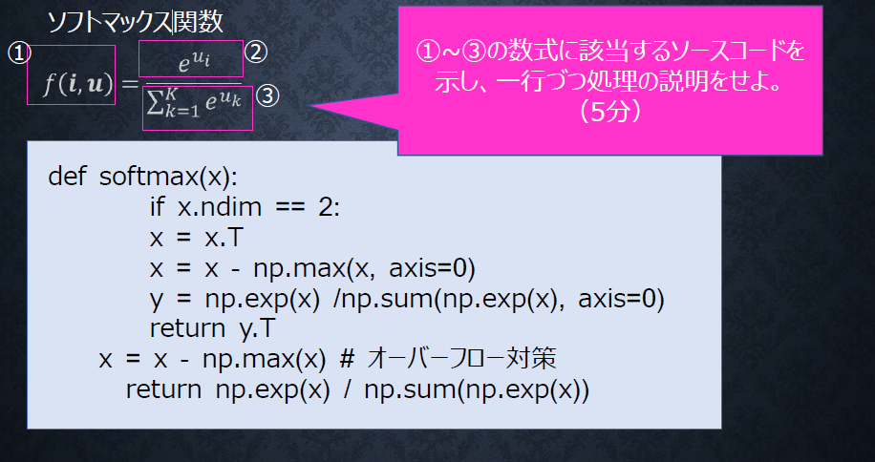

※

①~③の数式に該当するソースコードを示し、一行づつ処理の説明をせよ。

※インデントが正しくない。もっと左。Return y.T までが if内

1. def softmax(x):

xがuに相当するが、配列であるので全要素についてf(u) を返す関数である。戻り値も配列である。

1. 配列の全要素について指数関数の値を計算

np.exp(x)

但し、x = x – np.max(x,axis=0) によりmax値を減算

( xが2次元の場合、 $x_{2}$ がmax値とすると

$e^{x_{1}}$/($e^{x_{1}}+e^{x_{2}}$) = ($e^{x_{1}-x_{2}}$/ $e^{x_{2}}$) / ($e^{x_{1}}+e^{x_{2}}$)　,

$e^{x_{2}}$/($e^{x_{1}}+e^{x_{2}}$) = ($e^{x_{2}-x_{2}}$/ $e^{x_{2}}$) / ($e^{x_{1}}+e^{x_{2}}$)を利用している。)

➂ np.sum(np.exp(x), axis=0)

配列の全要素について指数関数の値の総和

( 2次元の場合、($e^{x_{1}}+e^{x_{2}}$) )

P54 交差エントロピー

1. ~②の数式に該当するソースコードを示し、一行づつ処理の説明をせよ。

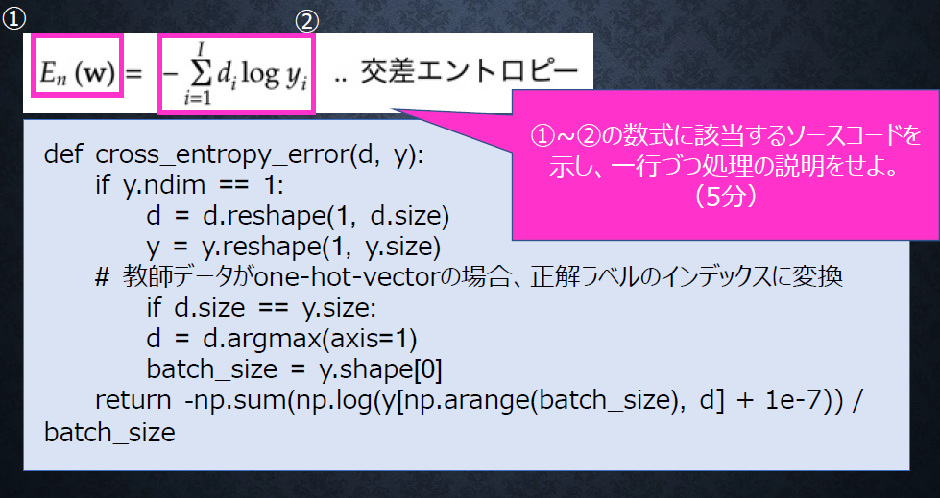

1. def cross_entropy_error(d, y):

引数dは、教師データのエントロピー ( one-hot-vector 形式でも可 ) ,

yはNNの出力。

1. return -np.sum(np.log(y[np.arange(batch_size), d] + 1e-7))

$d_{i}$* log $y_{i}$-> np.log(y[np.arange(batch_size), d]

log内が0にならないよう、微小な正値が1e-7が付加されている

P.57

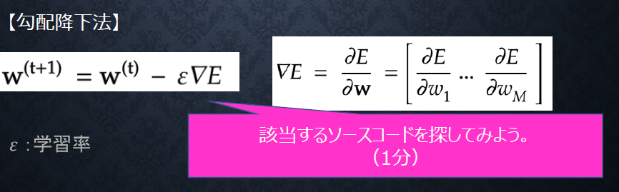

network[key] -= learning_rate * grad[key]

grad = backward (x_batch, d_batch, z1, z2, y)

P66 オンライン学習とは何か 2行でまとめよ

ユーザーの操作等、リアルタイムで取得されるデータに対して、そのデータを用いて誤差逆伝播法（確率的勾配降下法）を行い、随時ネットワークのパラメータを更新する方法。

P69

この数式の意味を図に書いて説明せよ。

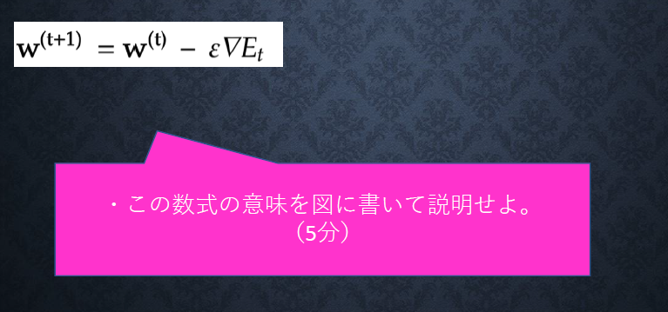

 勾配降下法によるパラメータの更新

t+1 時点でのパラメータ $w_{t+1}$ は、t 時点でのパラメータ $w_{t}$ はから、

t 時点での誤差Eの傾き (勾配) ΔEに学習係数を掛けたものを引いて求める。

※ ミニバッチ勾配降下法の場合、パラメータの更新にミニバッチ( ランダムに分割したデータの集合) に属するサンプルの集合平均誤差を使用

P79

誤差逆伝播法では不要な再帰的処理を避ける事が出来る。

既に行った計算結果を保持しているソースコードを抽出せよ。

# b2の勾配

grad['b2'] = np.sum(delta2, axis=0)

# W2の勾配

grad['W2'] = np.dot(z1.T, delta2)

# 中間層でのデルタ

delta1 = np.dot(delta2, W2.T) * functions.d_relu(z1)

⇒ シグモイド関数とクロスエントロピーの合成関数の導関数の値(delta2) を利用

P84 2つの空欄に該当するソースコードを探せ

（3分）

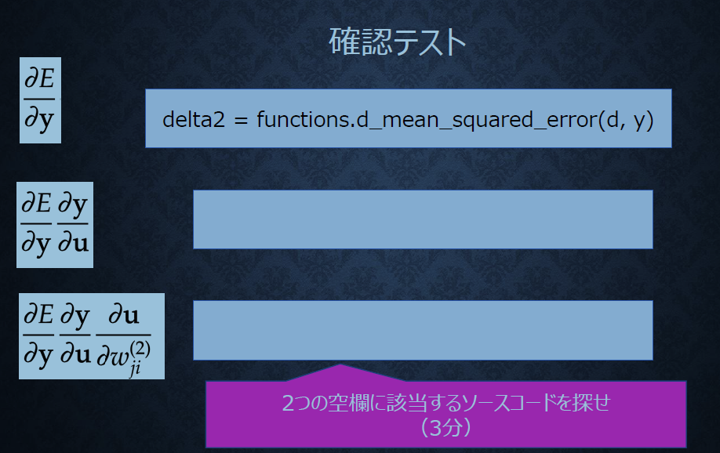

① # 出力層でのデルタ

delta2 = functions.d_mean_squared_error(d, y)

② # W2の勾配

grad['W2'] = np.dot(z1.T, delta2)

[3] 演習結果と考察

(1) DN06_Jupyter演習

1_1_forward_propagation.ipynbをもとに実装(ソース作成)し,実行した。

|  |  |
| --- | --- |
| 順伝播（単層・単ユニット） | 1_順伝播（単層・単ユニット）.py |
| 順伝播（単層・複数ユニット） | 2_順伝播（単層・複数ユニット） .py |
| 順伝播（3層・複数ユニット） | 3_順伝播（3層・複数ユニット）.py |
| 多クラス分類 | 4_多クラス分類(ノード 3-5-6).py |
| 回帰 | 5_回帰(ノード 3-5-4).py |
| 2値分類 | 6_2値分類(ノード5-10-20-1).py |

考察

・np.array の初期化にいろいろな方法があることを学んだ。

・シンプルな例なので順伝播の仕組みが見えやすかった。

・ノードの構成が容易に変更できることが理解できた。

1. DN15_Jupyter演習２

1_3_stochastic_gradient_descent.ipynbをもとに実装(ソース作成)し,実行した。

|  |  |
| --- | --- |
| オリジナル | 1_3_stochastic_gradient_descent.py |
| 試してみようの部分を変更 コメント部分を復活させる。 | 1_3_stochastic_gradient_descent_try.py |

※# 中間層でのデルタのところは、オリジナルが

# 中間層でのデルタ

#delta1 = np.dot(delta2, W2.T) * functions.d_relu(z1)

## 試してみよう

delta1 = np.dot(delta2, W2.T) * functions.d_sigmoid(z1)

となっていたのでオリジナルを以下のように直し、

# 中間層でのデルタ

delta1 = np.dot(delta2, W2.T) * functions.d_relu(z1)

## 試してみよう

# delta1 = np.dot(delta2, W2.T) * functions.d_sigmoid(z1)

変更版を以下のようにして実行した。

# 中間層でのデルタ

#delta1 = np.dot(delta2, W2.T) * functions.d_relu(z1)

## 試してみよう

delta1 = np.dot(delta2, W2.T) * functions.d_sigmoid(z1)

・オリジナル版は収束したが変更版は収束しなかった。入力値の設定を元に戻してみたら、

変更版も収束した。入力値の設定もモデルの収束に大きな影響があることがわかった。。

[4] 動画講義の要約 - DNN前編 2

(1) (Section1) 勾配消失問題について

勾配消失問題とは

誤差逆伝播法が下位層に進んでいくに連れて、勾配がどんどん緩やかになり、

勾配降下法によるパラメータ更新では下位層のパラメータはほとんど変わらず、

訓練は最適値に収束しなくなる。

(2) 勾配消失問題とその対策

1) 活性化関数の選択

・シグモイド関

・ReLU

2) 重みの初期値設定

・標準正規分布

・標準正規分布 (= 平均0で分散1の正規分布) での乱数発生

・Xavier

・Xavierの初期値を設定する際の活性化関数

ReLU関数

シグモイド（ロジスティック）関数

双曲線正接関数tanh)

・設定方法

重みの要素を、前の層のノード数の平方根で除算した値

・He

　 ・Heの初期値を設定する際の活性化関数

　　 Relu関数

・初期値の設定方法

　 　 重みの要素を、前の層のノード数の平方根で除算した値にをかけた値

3) バッチ正規化

・バッチ正規化とは？

　　　　・ミニバッチ(( ランダムに分割したデータの集合)単位で、入力値のデータの偏りを抑制する手法

　　 ・バッチ正規化の使い所とは？

・活性化関数に値を渡す前後に、バッチ正規化の処理を孕んだ層を加える

(2) Section2) 学習率最適化手法について

1) 学習率の要点

・学習率の値が大きい場合

・最適値にいつまでもたどり着かず発散してしまう。

・学習率の値が小さい場合

　　・発散することはないが、小さすぎると収束するまでに時間がかかってしまう。

　　・大域局所最適値に収束しづらくなる。

・学習率最適化手法を利用して学習率を最適化する必要がある。

2) 学習率最適化手法

a) モメンタム

・誤差をパラメータで微分したものと学習率の積を減算した後、現在の重みに

前回の重みを減算した値と慣性の積を加算する

　・メリット

・局所的最適解にはならず、大域的最適解となる。

・谷間に着いてから最も低い位置(最適値)にいくまでの時間が早い。

b) AdaGrad

・誤差をパラメータで微分したものと再定義した学習率の積を減算する。

・メリット

・勾配の緩やかな斜面に対して、最適値に近づける

・課題

- 学習率が徐々に小さくなるので、鞍点問題が起こる事がある。

c) RMSProp

・誤差をパラメータで微分したものと再定義した学習率の積を減算する。

・メリット

- 局所的最適解にはならず、大域的最適解となる。

- ハイパーパラメータの調整が必要な場合が少ない。

d) Adam

・モメンタムの、過去の勾配の指数関数的減衰平均

RMSPropの、過去の勾配の2乗の指数関数的減衰平均

上記をそれぞれ孕んだ最適化アルゴリズム。

・メリット

- モメンタム, RMSPropのメリットを持つ。

(3) Section3) 過学習について

1) 過学習とは

テスト誤差と訓練誤差とで学習曲線が乖離すること。

特定の訓練サンプルに対して、特化して学習した状態

2) 原因

ネットワークの自由度が高い =

•パラメータの数が多い

•パラメータの値が適切でない

•ノードが多いetc…

3) 過学習とその対策

a) 正則化

b) ドロップアウト

4) 正則化とは

・ネットワークの自由度(層数、ノード数、パラメータの値etc…)を制約すること。

正則化手法を利用して過学習を抑制する

・荷重減衰

・重みが大きい値をとることで、過学習が発生することがある。

・誤差に対して、正則化項を加算することで、重みを抑制する。

・ 正則化項 : 誤差関数に、Pノルムを加える。



　　 p = 1の場合、 L1正則化と呼ぶ。p = 2の場合、 L2正則化と呼ぶ。

5) ドロップアウト

・ノードの数が多いと過学習が発生することがある。

ランダムにノードを削除して学習させ、過学習を抑制する

・メリット

・データ量を変化させずに、異なるモデルを学習させていると解釈できる

(4) Section4) 畳み込みニューラルネットワークの概念

1) CNNとは、畳み込み層とプーリング層という二つの特殊なレイヤーを持った

ニューラルネットワーク。

畳み込み層(Convolution Layer)とプーリング層(Pooling Layer)と

全結合層から構成される。主に画像認識、画像生成に用いられる。

2) 畳み込み層

・入力画像にフィルター処理を行い、バイアス項を加え出力画像とする。

　　・フィルター処理の際、パディング(入力画像の周囲を固定のデータで埋める

こと)を行うことがある。

3) プーリング層

・入力画像の対象領域のMax値または、平均値を取得し出力値とする。

(5) Section5) 最新のCNN

1) AlexNet概要

・AlexNetとは2012年に開かれた画像認識コンペティション2位に大差をつけて

優勝したモデルである。

・AlexNetの登場で、ディープラーニングが大きく注目を集めた。

2) モデルの構造

5層の畳み込み層およびプーリング層とそれに続く3層の全結合層から構成される。

3) 過学習対策

・サイズ4096の全結合層の出力にドロップアウトを使用した。

[2] 確認テスト

(1) P12. 連鎖律の原理を使い、dz/dxを求めよ。

z = t**2

t = x +y

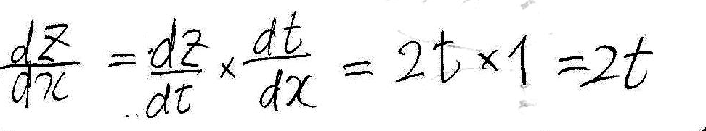

(2) P20.シグモイド関数を微分した時、入力値が0の時に最大値をとる。

その値として正しいものを選択肢から選べ。

（1）0.15

（2）0.25

（3）0.35

（4）0.45

⇒ （2）0.25

シグモイフド関数をf(x) とすると f(x) = 1/(1 + $e^{-1}$)

${f(x)}^{'}$ = -1/( (1 + $e^{-1}$)**2)* (- $e^{-1}$) ,x=0 の時 $2^{-2}$ = 0.25

(3) P28.重みの初期値に0を設定すると、どのような問題が発生するか。簡潔に説明せよ。

⇒ すべてのパラメータが同じ値で伝わるため。チューニングがおこなわれなくなる。

(4) P31 一般的に考えられるバッチ正規化の効果を2点挙げよ。

⇒

・計算の高速化。

・勾配消失が起きにくくなる。。

(5) P47 モメンタム・AdaGrad・RMSPropの特徴をそれぞれ簡潔に説明せよ。

1. モメンタム

・局所的最適解にはならず、大域的最適解となる。

・谷間に着いてから最適値にいくまでの時間が早い。

② AdaGrad

・勾配の緩やかな斜面に対して、最適値に近づきやすい。

・学習率が徐々に小さくなるので、鞍点問題が起こる事がある。

➂ RMSProp

・局所的最適解にはならず、大域的最適解となる。

・ハイパーパラメータの調整が少なくて済む。。

(6) P63

機械学習で使われる線形モデル(線形回帰、主成分分析・・・etc)の正則化は、

モデルの重みを制限することで可能となる。

前述の線形モデルの正則化手法の中にリッジ回帰という手法があり、

その特徴として正しいものを選択しなさい。

(a) ハイパーパラメータを大きな値に設定すると、すべての重みが限りなく0に近づく

(b) パイパーパラメータを 0 に設定すると、非線形回帰となる

(c) バイアス項についても、正則化される

(d) リッジ回帰の場合、隠れ層に対して正則化項を加える

⇒ (a)

リッジ回帰は線形モデルの正則化手法で、誤差関数に正則化項を加える。

　　　　またバイアス項は正則化されない。⇒ b,c,dは誤り。

(7) P68 下図について、L1正則化を表しているグラフはどちらか答えよ。

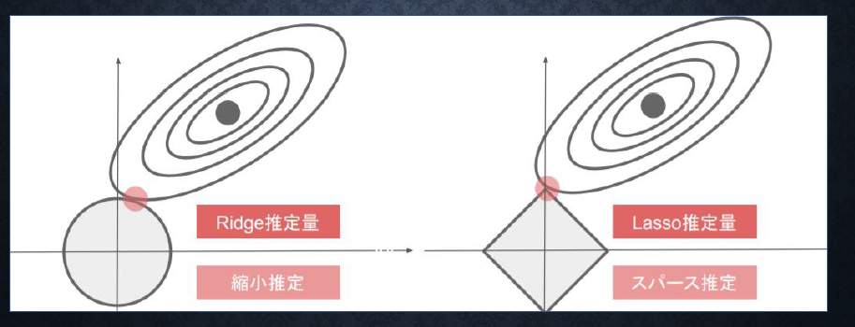

⇒ 右側

左側はp2ノルム⇒L2 正則化。

(7) P.100

サイズ6×6の入力画像を、サイズ2×2のフィルタで

畳み込んだ時の出力画像のサイズを答えよ。

なおストライドとパディングは1とする。

⇒ 6×6にパディング1 -> 8x8 , ストライド1だから7回採れる。よって 7x7となる。

⇒ 出力画像サイズは 3×3

Oh = (入力サイズ(H) + 2*パディング- フィルタサイズ(H))/ ストライド + 1

= ( 6 + 2*1 - 2 ) /1 + 1 = 7

Ow = (入力サイズ(W) + 2*パディング- フィルタサイズ(W))/ ストライド + 1

= ( 6 + 2*1 - 2 ) /1 + 1 = 7

(8) P69 例題チャレンジ



⇒ (4)

L2ノルムは、||param||^2なのでその勾配は2 * paramであるが、係数2は正則化の係数に吸収されても変わらないのでparamが正解となる。

(9) P71 例題チャレンジ



⇒ (3)

L1ノルムは、|param| (abs(param) )なのでその勾配は+1 (>0) or -1 (<0)

sign(param)が正解となる。

(10) P71 例題チャレンジ



⇒ (3)

imageの形式が(縦幅, 横幅, チャンネル)であるのも考慮する。

[3] 演習結果と考察

1. DN23_Jupyter演習

2_2_1_vanishing_gradient.ipynbもとに実装(ソース作成)し,実行した。

|  |  |
| --- | --- |
| sigmoid - gauss | 2_2_1_(sigmoid - gauss).py |
| ReLU - gauss | 2_2_1_(ReLU - gauss).py |
| sigmoid - Xavier | 2_2_1_(sigmoid - Xavier).py |
| ReLU - He | 2_2_1_(ReLU - He).py |
| 課題1: 隠れ層のサイズを変更させる | 2_2_1_課題1_(ReLU - gauss) .py |
| 課題2: 活性化関数 Sigmoid で、初期値設定 He | 2_2_1_課題2_(sigmoid - He).py |
| 課題3: 活性化関数 Relu で、初期値設定 Xiavier | 2_2_1_課題3_(ReLU - Xiavier).py |

**考察**

* sigmoid - gauss (2_2_1_(sigmoid - gauss).py) は正答率が異常に低かったが、

（下図1）,初期値設定をXavierに変えたら(2_2_1_(sigmoid - Xavier).py)、よい正答率が得られての驚きがあった。

図1

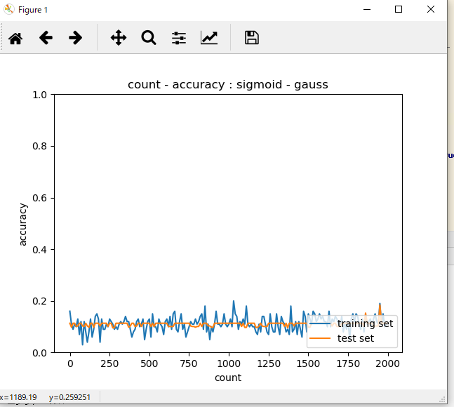

図2

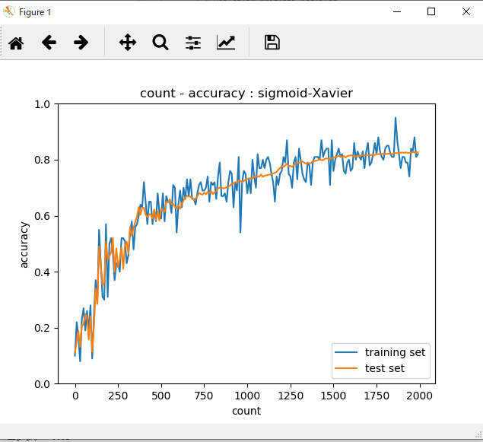

* 活性化関数をReLUにすると正答率は概ね良い値が出るが、初期値設定方法により

差異が出るので、初期値設定が重要だと感じた。

ReLU - gauss 2_2_1_(ReLU - gauss).py

Generation: 2000. 正答率(トレーニング) = 0.92

: 2000. 正答率(テスト) = 0.918

ReLU – He (2_2_1_(ReLU - He).py)

Generation: 2000. 正答率(トレーニング) = 0.95

: 2000. 正答率(テスト) = 0.9565

課題3: 活性化関数 Relu で、初期値設定 Xiavier (2_2_1_課題3_(ReLU - Xiavier).py)

Generation: 2000. 正答率(トレーニング) = 0.98

: 2000. 正答率(テスト) = 0.9499

図3

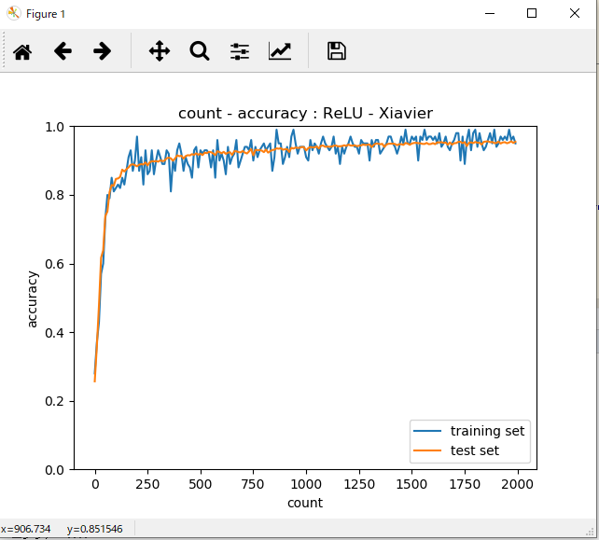

図4

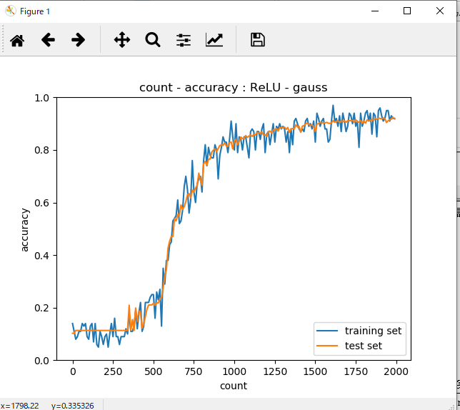

図3 ReLU - Xiavier のような立ち上がりが早い場合は学習データが少なくても

良い結果が得られると思うが、図4 ReLU - gaussのような立ち上がりが遅い場合は、どういったケースに適用できるのだろうかという疑問を持った。

1. DN26_Jupyter演習(2)

2_4_optimizer.ipynb をもとにOptimizerについて実装(ソース作成)し,実行した。

|  |  |
| --- | --- |
| SGD | 2_4_optimizer_01_SGD.py |
| Momentum | 2_4_optimizer_02_Momentum.py |
| MomentumをもとにAdaGradを作ってみよう | 2_4_optimizer_03_AdaGrad.py |
| RSMprop | 2_4_optimizer_04_RSMprop.py |
| Adam | 2_4_optimizer_05_Adam.py |
| [try] 学習率を変えてみよう | 2_4_optimizer_06_Adam_学習率変更.py |
| [try] 活性化関数と重みの初期化方法を変えてみよう | 2_4_optimizer_07_Adam_ReLU_Xavier.py |
| [try] バッチ正規化をしてみよう | 2_4_optimizer_08_Adam_バッチ正規化.py |

**考察**

SGD(2_4_optimizer_01_SGD.py)

Generation: 1000. 正答率(トレーニング) = 12.0%

: 1000. 正答率(テスト) = 11.35%

Momentum (2_4_optimizer_02_Momentum.py )

Generation: 1000. 正答率(トレーニング) = 9.0%

: 1000. 正答率(テスト) = 11.35%

MomentumをもとにAdaGrad(2_4_optimizer_03_AdaGrad.py )

Generation: 1000. 正答率(トレーニング) = 8.0%

: 1000. 正答率(テスト) = 11.35%

は正答率が異常に低かったが、

RSMprop(2_4_optimizer_04_RSMprop.py)

Generation: 1000. 正答率(トレーニング) = 99.0%

: 1000. 正答率(テスト) = 94.23%

Adam (2_4_optimizer_05_Adam.py)

Generation: 1000. 正答率(トレーニング) = 97.0%

: 1000. 正答率(テスト) = 95.05%

ではかなり高い正答率が得られ、最適化手法により正答率が向上する例を体験できた。

さらに、以下の変更を行ったところ

(

・学習率の変更(learning_rate = 0.01 => 0.03)、

・活性化関数をReLU,重みの初期化方法をXavierに変更

・バッチ正規化を実施

) 正答率が更に向上した。

[try] バッチ正規化をしてみよう( 2_4_optimizer_08_Adam_バッチ正規化.py )

Generation: 1000. 正答率(トレーニング) = 95.0%

: 1000. 正答率(テスト) = 96.26%

様々な手法を適宜選択することが重要だと感じた。

1. DN31_ドロップアウト ～ DN32_Jupyter演習(Dropout)

2_5_overfiting.ipynbをもとに実装(ソース作成)し,実行した。

|  |  |
| --- | --- |
| overfiting | 2_5_overfiting_01.py |
| weight decay L1 | 2_5_overfiting_荷重減衰_L1.py |
| [try] weigth_decay_lambdaの値を変更して正則化の強さを確認しよう | 2_5_overfiting_荷重減衰_L1_weigth_decay_lambda値変更.py |
| weight decay L2 | 2_5_overfiting_荷重減衰_L2.py |
| Dropout | 2_5_overfitting_dropout_1.py |
| [try] dropout_ratioの値を変更してみよう | 2_5_overfitting_dropout_2_dropout_ratio値変更.py |
| [try] optimizerとdropout_ratioの値を変更してみよう | 2_5_overfitting_dropout_3_optimizerとdropout_ratio変更 |
| Dropout + L1 | 2_5_overfitting_dropout_L1.py |

図5

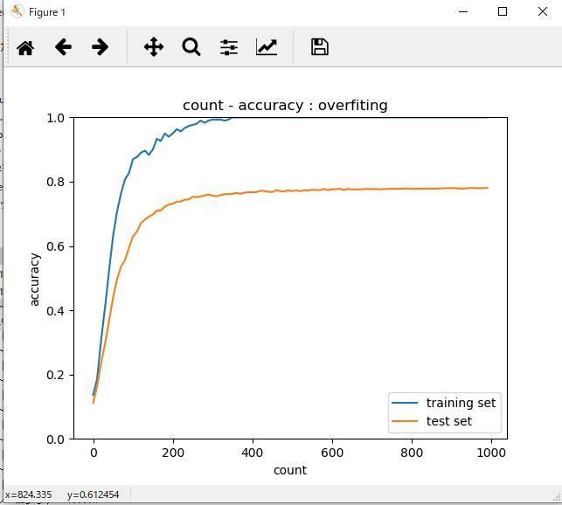

図5のとおり、過学習の状態に陥っている。これの改善が今回のテーマである。

weight decay L1(2_5_overfiting_荷重減衰_L1.py)や

[try] weigth_decay_lambdaの値を変更して正則化の強さを確認しよう(2_5_overfiting_荷重減衰_L1_weigth_decay_lambda値変更.py )ではさほどの効果は得られなかったが、

weight decay L2(2_5_overfiting_荷重減衰_L2.py)では、図6のとおり、訓練とテストの正答率が

近づいた。

図6

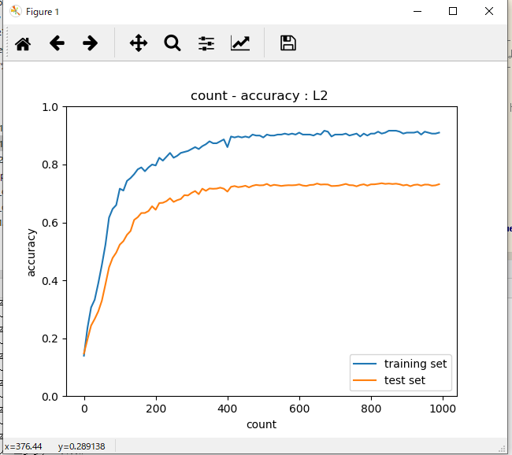

また図7のDropout(2_5_overfitting_dropout_1.py),

図8のDropout + L1(2_5_overfitting_dropout_L1.py)でも訓練とテストの正答率が

近づいた。正則化(L1・L2等) やドロップアウトの効果を実感した。

図7

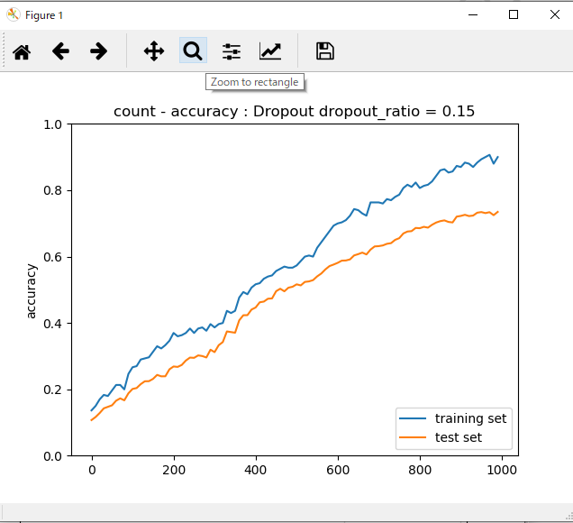

図8

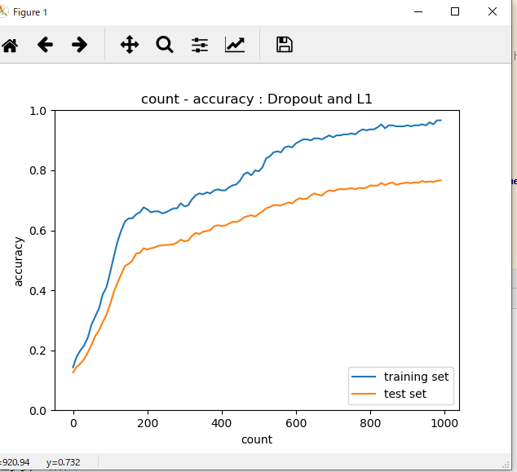

1. DN35_Jupyter演習(im2col) ～ DN37_Jupyter演習

2_6_simple_convolution_network.ipynbもとに実装(ソース作成)し,実行した。

|  |  |
| --- | --- |
| simple convolution network | 2_6_simple_CNN_01.py |
| i[mage to column](http://localhost:8889/notebooks/Desktop/iStudy/DN_code/lesson_2/2_6_simple_convolution_network.ipynb#image-to-column) | 2_6_simple_CNN_im2col_01.py |
| [try]関数内でtransposeの処理をしている行をコメントアウトして下のコードを実行してみよう | 2_6_simple_CNN_im2col_02.py |
| [try]input_dataの各次元のサイズやフィルターサイズ・ストライド・パディングを変えてみよう | 2_6_simple_CNN_im2col_03.py |
| column to image | 2_6_simple_CNN_col2im.py |

**考察**

Im2col(画像データを２次元配列に変換),col2im２次元配列を画像データに変換

の処理を確認した。

フィルターサイズ・ストライド・パディングの変更が容易で便利だと感じた。

またsimple convolution network(2_6_simple_CNN_01.py)を実行したところ、

約10分かかった。以下の結果だった。

図9

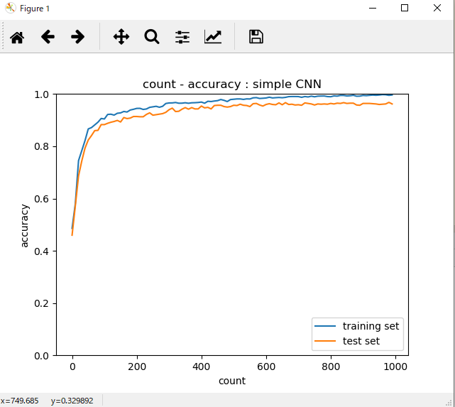

以上